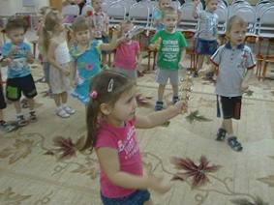  Подготовил: музыкальный руководитель Ниязова И.В. |  | - Кастаньеты – распространенный в Испании музыкальный инструмент. Кастаньеты можно изготовить из двух скорлупок грецкого ореха и плотного цветного картона. Скорлупки закрепляются выпуклой стороной наружу с помощью клея «Супер-момент» на картон размером 14×7 см, согнутый пополам. Острые углы картона рекомендуется срезать и закруглить.  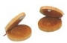  Для домашнего музицирования необходимы музыкальные игрушки и инструменты. Их можно изготовить с ребенком дома из природного и бросового материала. Совместное изготовление и игра на детских музыкальных инструментах в огромной мере способствуют не только приобщению ребенка к миру звуков, но и приобретению полезных навыков ручного труда. |  | МУНИЦИПАЛЬНОЕ АВТОНОМНОЕ ДОШКОЛЬНОЕ ОБРАЗОВАТЕЛЬНОЕ УЧРЕЖДЕНИЕ ЦЕНТР РАЗВИТИЯ РЕБЕНКА ДЕТСКИЙ САД №44  «ЗОЛОТОЙ КЛЮЧИК»  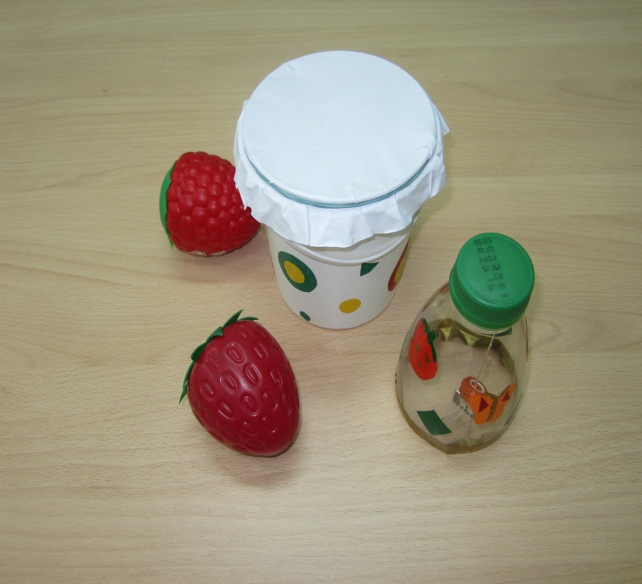  Музыкальные инструменты из природного и бросового материала как эффективное средство приобщения ребенка к миру звуков.
Мир звуков окружает ребенка буквально с момента рождения.  В безбрежном звуковом море музыкальные звуки особенно влекут детей, поэтому педагогам и родителям следует помочь ребенку сделать верные нужные шаги к тому, чтобы музыка стала богатейшим достоянием его жизни с ранних лет. Постигая мир музыкальных звуков, дети учатся слышать и слушать окружающий мир, выражать музыкальными звуками свои впечатления, развивать свою эмоциональную отзывчивость, приучаются к целенаправленной работе, занимаются элементарной творческой деятельностью.  Одним из любимых видов творческой музыкальной деятельности детей является игра на музыкальных инструментах. | Музыкальные инструменты из природного и бросового материала очень нравятся детям. Использование их в совместной музыкальной деятельности развивает у детей интерес к миру звуков, воспитывает вкус.  • Маракас – распространенный в Южной Африке музыкальный инструмент (погремушка). Маракас можно сделать из пластиковой бутылки, футляра от киндер-сюрприза, банки от кофе. Насыпьте в футляр (бутылку, банку) горох, крупу или мелкие монеты, закройте его, и маракас готов. Украсьте инструмент аппликацией.  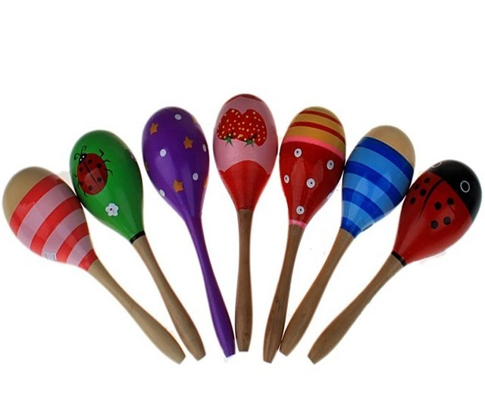 |  | - Колокольчик –  звенящий инструмент. Чтобы сделать колокольчик, аккуратно срежьте верхнюю часть 2-литровой пластиковой бутылки. Затем проколите шилом насквозь футляр от киндер-сюрприза. Заполните футляр мелкими монетами (горохом и т.д.), закройте его. Проденьте в образовавшиеся небольшие отверстия толстую шелковую нить (леску) длинной 25 см. Закрепите оба конца нити на внутренней стороне крышки бутылки с помощью клея «Супер-момент» и завинтите крышку. Края обрезанной бутылки необходимо заклеить цветным скотчем или полоской самоклеящейся бумаги. Украсьте инструмент аппликацией.  • Барабан –  ударный инструмент. Барабан можно изготовить из ведерка от майонеза. Верхняя часть – вырезанный из альбомного листа круг, который смачивается водой и на 20 минут затягивается резинкой. Затем резинку необходимо снять – инструмент готов. Несложный геометрический орнамент сделает инструмент привлекательным.

